**Федеральное государственное образовательное бюджетное учреждение  
высшего образования   
«Финансовый университет при Правительстве РФ»**

**КОЛЛЕДЖ ИНФОРМАТИКИ И ПРОГРАММИРОВАНИЯ**

Практическая работа № 10

по дисциплине Инфокоммуникационные системы и сети

Выполнил студент

Долгунов Е.А.

Группа 3ПКС-220

Проверил: Сибирев И.В.

____________ ___________

оценка подпись

Москва, 2023

Цель работы: установить chrome remote desktop и продемонстрировать подключение.

Процесс установки:

1. Изображение выглядит как текст

   Автоматически созданное описание
2. 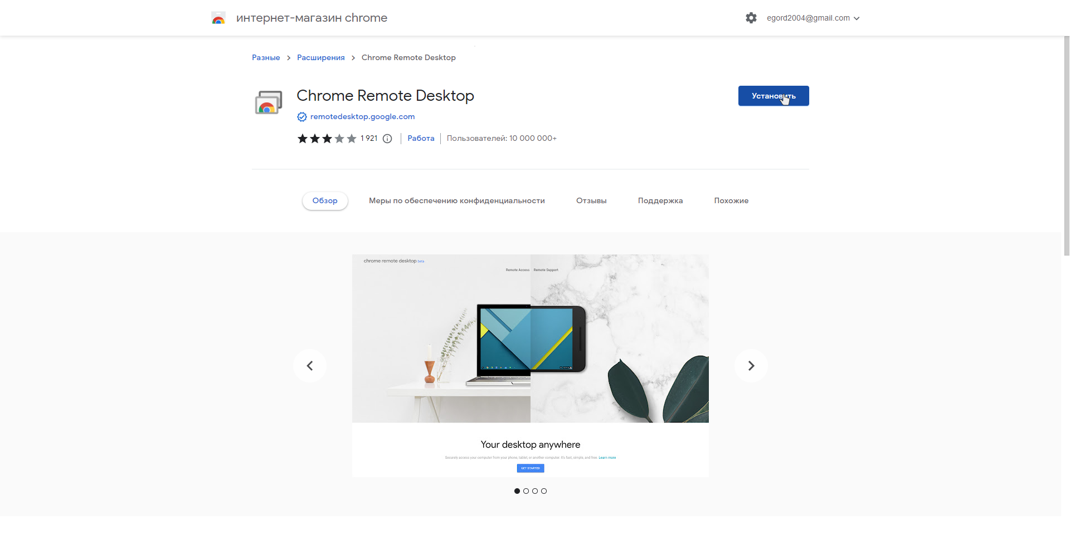
3. 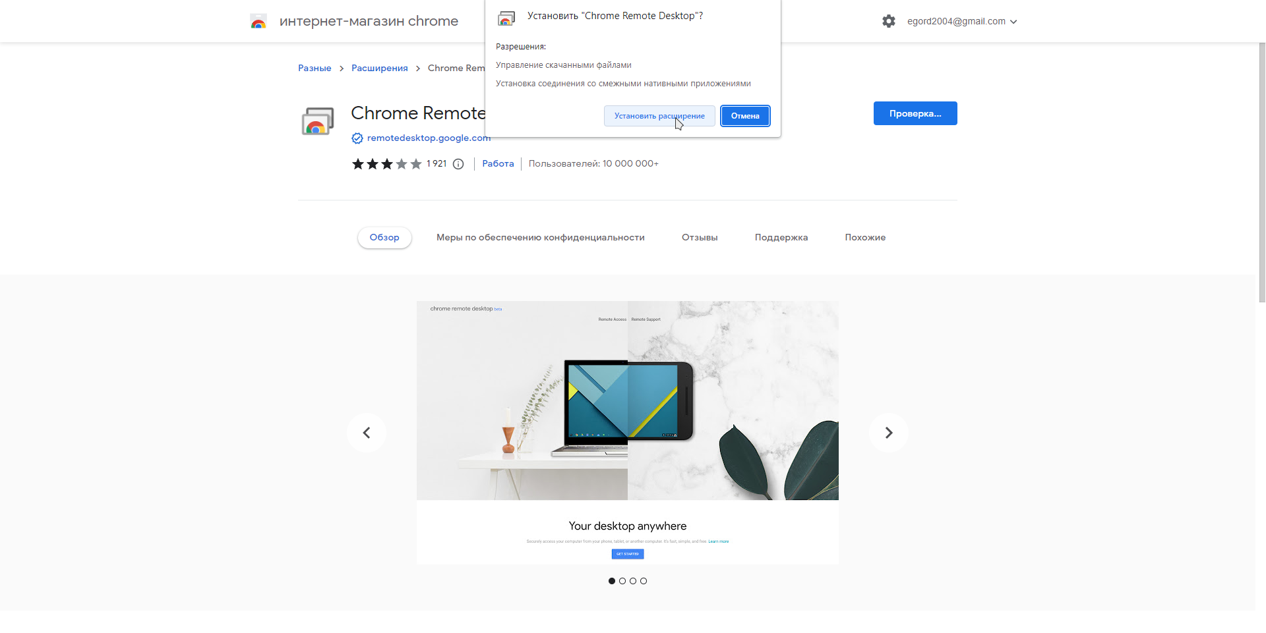
4. 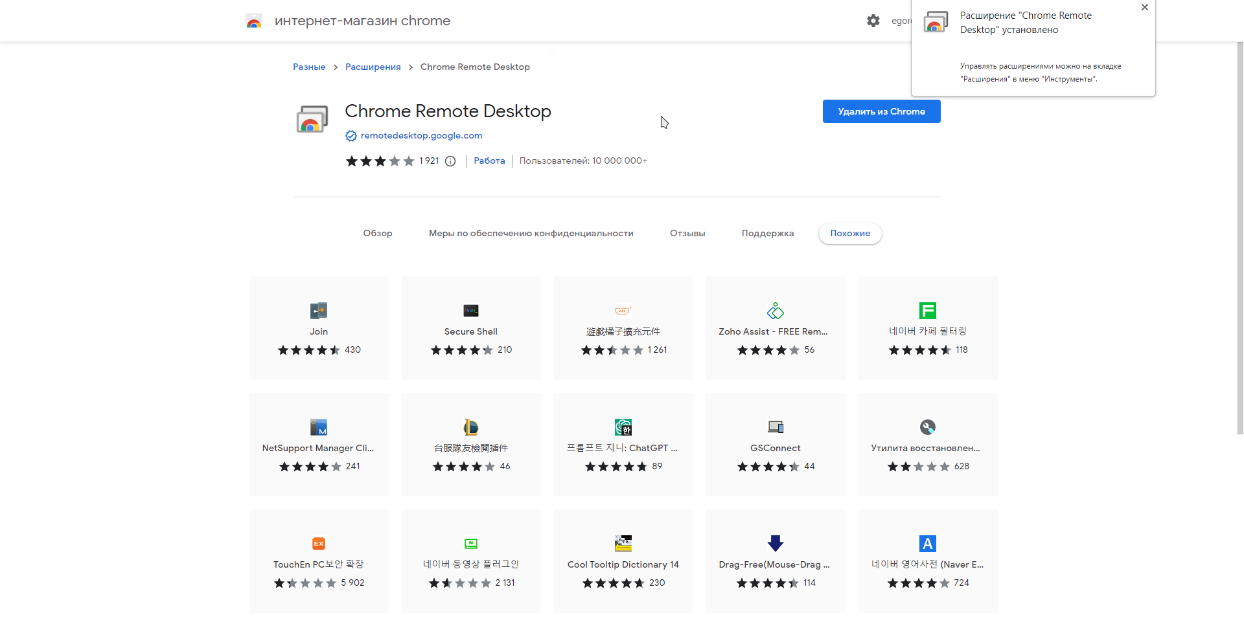
5. 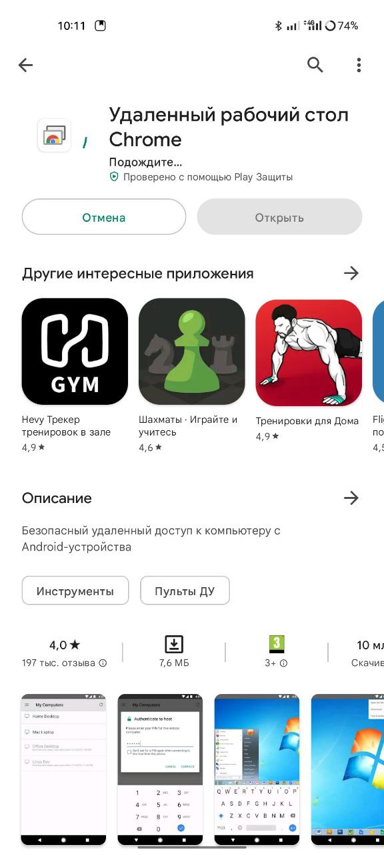
6. Hello, world!

Процесс подключения:  
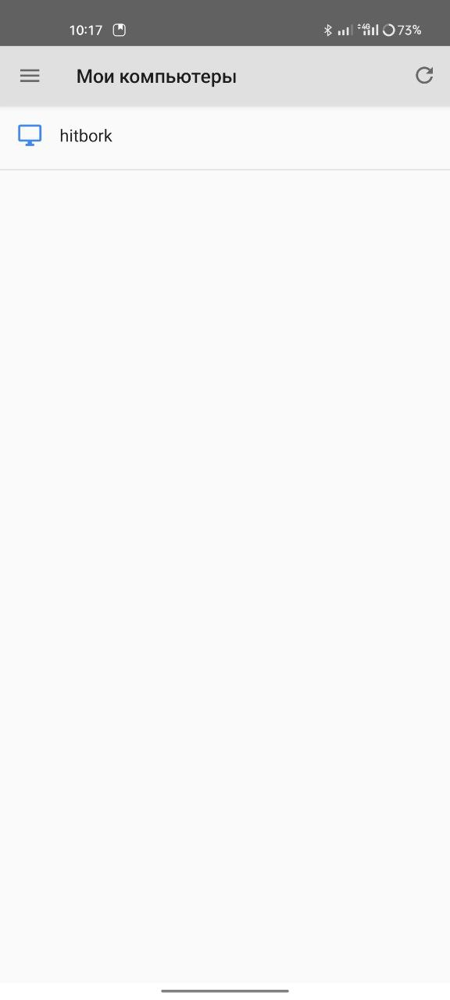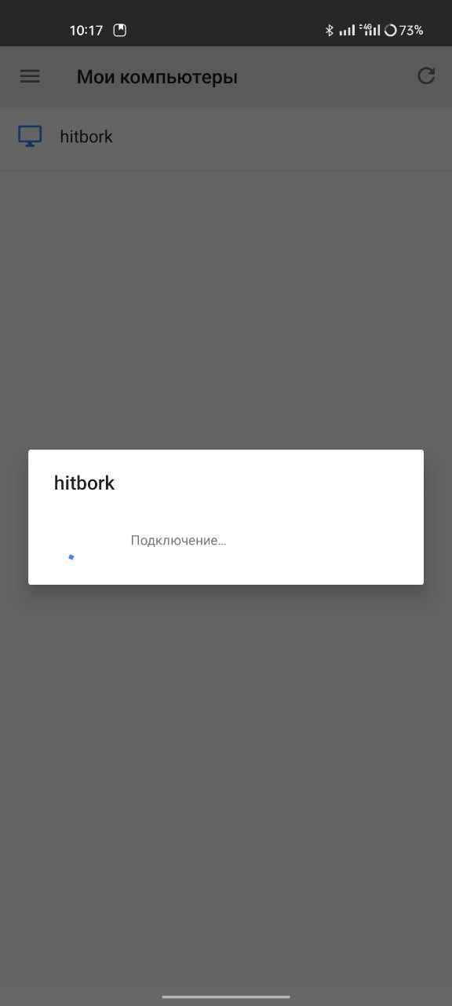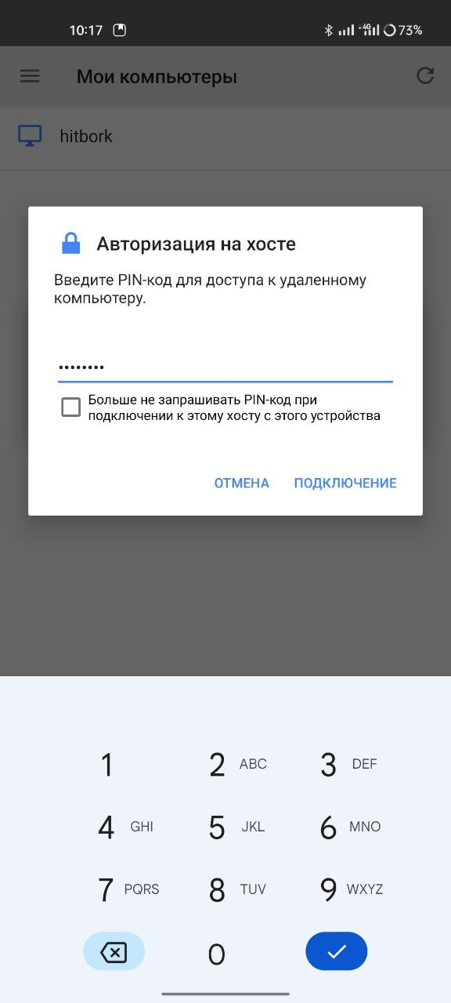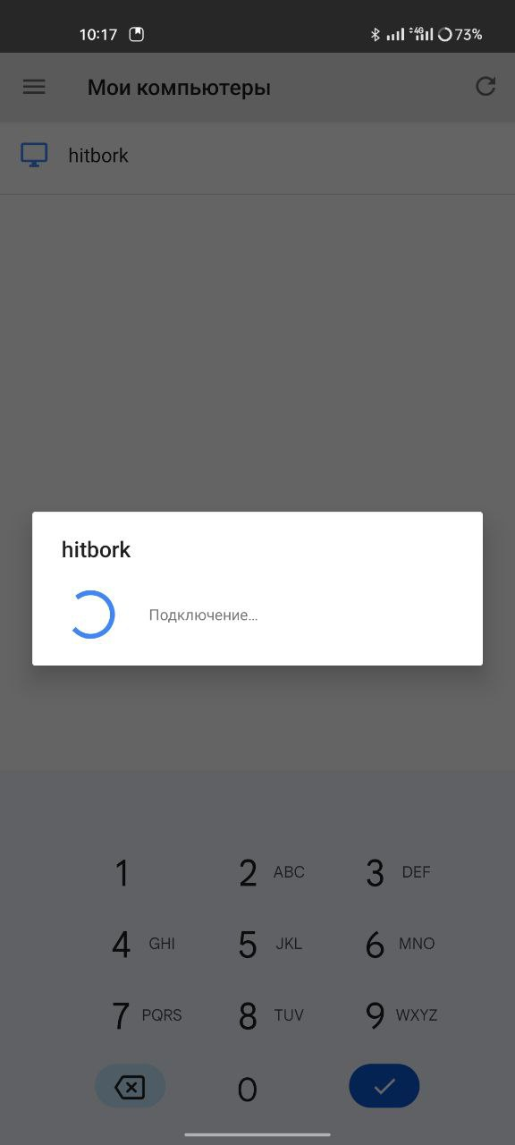

Демонстрация подключения:  
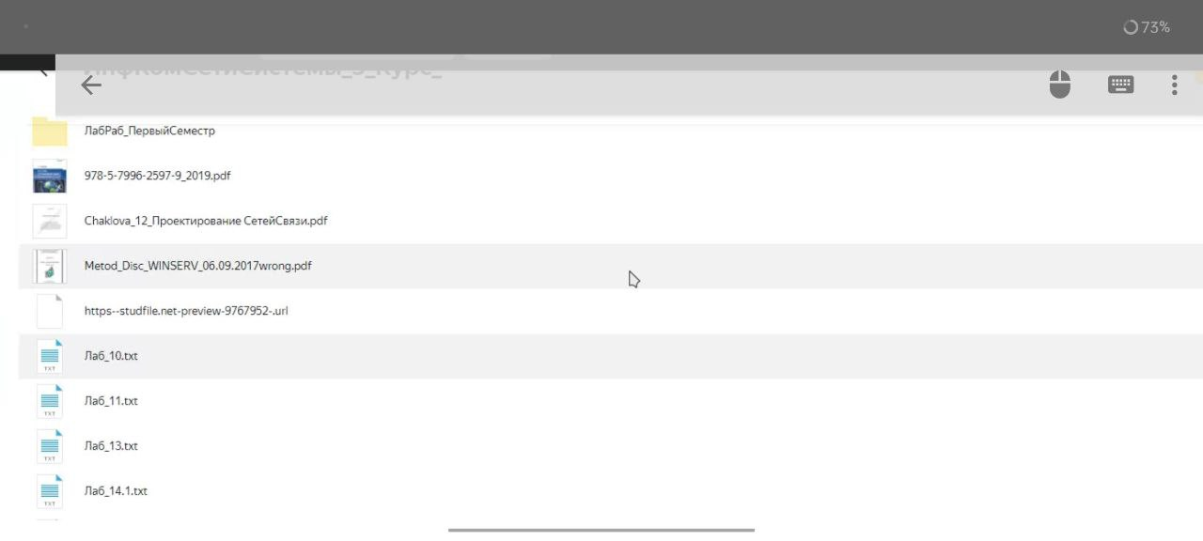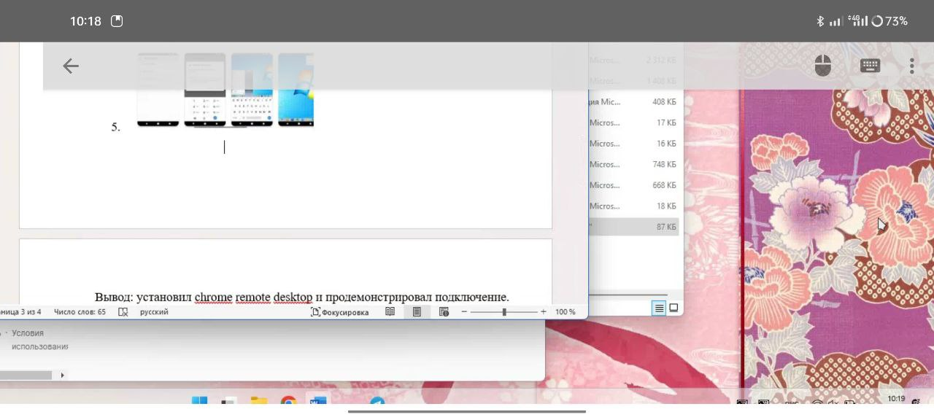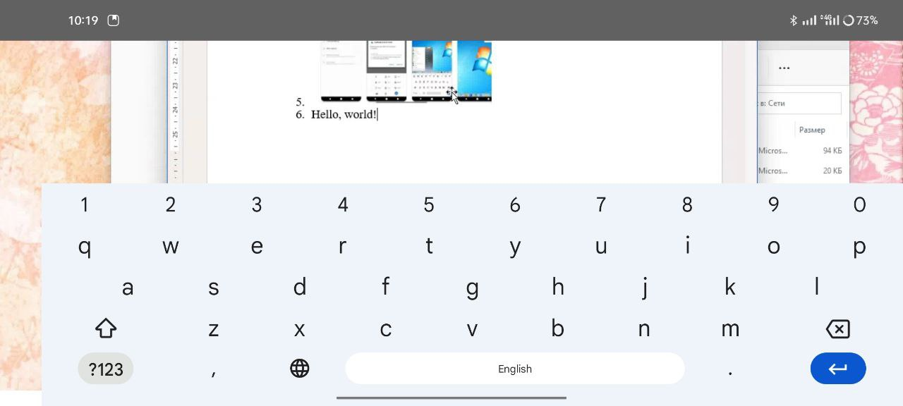

Вывод: установил chrome remote desktop и продемонстрировал подключение.